|  |  |
| --- | --- |
| Gerb-BMSTU_01 | **Министерство науки и высшего образования Российской Федерации**  **Федеральное государственное бюджетное образовательное учреждение**  **высшего образования**  **«Московский государственный технический университет**  **имени Н.Э. Баумана**  **(национальный исследовательский университет)»**  **(МГТУ им. Н.Э. Баумана)** |

ФАКУЛЬТЕТ **Информатика и системы управления**

КАФЕДРА **Программное обеспечение ЭВМ и информационные технологии**

**Лабораторная работа №4.**

**«Построение и программная реализация алгоритма наилучшего среднеквадратичного приближения»**

Студент **Леонов Владислав Вячеславович**

Группа **ИУ7-46Б**

Студент **\_\_\_\_\_\_\_\_\_\_\_\_\_\_\_\_\_** Леонов В.В.

*подпись, дата фамилия, и.о.*

Преподаватель \_\_\_\_\_\_\_\_\_\_\_\_\_\_\_\_\_ Градов В.М.

*подпись, дата фамилия, и.о.*

Оценка \_\_\_\_\_\_\_\_\_\_\_\_\_\_\_\_\_\_\_\_\_\_\_\_\_\_\_\_\_\_\_\_\_\_

*Москва, 2021 г.*

**Оглавление**

[Цель работы 3](#_Toc68624679)

[Исходные данные 3](#_Toc68624680)

[Описание алгоритма 3](#_Toc68624681)

[Код программы 5](#_Toc68624682)

[Результаты работы 7](#_Toc68624683)

[Ответы на контрольные вопросы 10](#_Toc68624684)

# Цель работы

Получение навыков построения алгоритма метода наименьших квадратов с использованием полинома заданной степени при аппроксимации табличных функций с весами.

# Исходные данные

1. Таблица функции с весами $ρ_{i}$ с количеством узлом *N*. Сформировать таблицу самостоятельно со случайным разбросом точек.

|  |  |  |
| --- | --- | --- |
| $$x$$ | $$y$$ | $$ρ_{i}$$ |
|  |  |  |

Предусмотреть в интерфейсе удобную возможность изменения пользователем весов в таблице.

2. Степень аппроксимирующего полинома $n$.

# Описание алгоритма

Под близостью в среднем исходной $y$ и аппроксимирующей функций $ϕ$ будем понимать результат оценки функции:

$$I=\sum_{i=1}^{N}{ρ_{i}{\left[y\left(x_{i}\right)-ϕ\left(x_{i}\right)\right]}^{2}}$$

где $ρ_{i}$– вес точки. Суммирование выполняется по всем *N* узлам.

Задача состоит в том, чтобы найти функцию $ϕ\left(x\right)$, для которой будет справедливо соотношение:

$$I=\sum_{i=1}^{N}{ρ_{i}{\left[y\left(x_{i}\right)-ϕ\left(x_{i}\right)\right]}^{2}} )=min$$

Разложим функцию $ϕ\left(x\right)$ по системе линейно независимых функций $ϕ_{k}(x)$:

$$ϕ\left(x\right)= \sum_{k=0}^{n}{a_{k}ϕ_{k}(x)}$$

В дальнейшем для сокращения записи будем пользоваться определением скалярного произведения в пространстве дискретно заданных функций:

$$\left(f, ϕ\right)= \sum_{i=1}^{N}{ρ_{i}f\left(x_{i}\right)ϕ\left(x_{i}\right)}, ρ_{i}>0$$

Получаем:

$$\left(\left(y-ϕ\right), \left(y- ϕ\right)\right)=\left(y,y\right)-2\sum_{k=0}^{n}{a_{k}\left(y, ϕ_{k}\right)}+ \sum_{k=0}^{n}{\sum_{m=0}^{n}{a_{k}a_{m}\left(ϕ_{k}, ϕ_{m}\right)}}=min$$

Дифференцируя это выражение по $a_{k}$ и приравнивая производные к нулю, найдем:

$$\sum_{m=0}^{n}{(ϕ_{k}, ϕ_{m})}a_{m}=\left(y, ϕ_{k}\right), 0≤k≤n$$

Наиболее употребительный вариант метода наименьших квадратов соответствует случаю степенного вида функций $ϕ_{k}\left(x\right)$, т.е. $ϕ_{k}\left(x\right)=x^{k}$, причем $0≤k≤n$. Обычно степень полинома не превышает 5-6.

Система уравнений при этом принимает вид:

$$\sum_{m=0}^{n}{\left(x^{k},x^{m}\right)a_{m}}=\left(y,x^{k}\right), 0≤k≤n,$$

где $\left(x^{k},x^{m}\right)= \sum_{i=1}^{N}{ρ_{i}x_{i}^{k+m}}, \left(y, x^{k}\right)= \sum_{i=1}^{N}{ρ_{i}y_{i}x_{i}^{k}}$

# Код программы

Код программы представлен ниже.

|  |
| --- |
| Файл ***main.py*** |
| **from** data **import** Data      **def** main():  data = Data()  data.load()  data.ls\_perform()      **if** \_\_name\_\_ == "\_\_main\_\_":  main() |

|  |
| --- |
| Файл ***data.py*** |
| **import** config  **import** numpy  **import** matplotlib.pyplot **as** plt      **class** Dot():  **def** \_\_init\_\_(self, x, y, p):  self.x = x  self.y = y  self.p = p      **class** Data():  **def** \_\_init\_\_(self):  self.data: List[Dot] = []    **def** load(self):  f = open(config.DEFAULT\_FILE\_IN)  **for** line **in** f:  dot = Dot(\*[float(num) **for** num **in** line.split(" ")])  self.data.append(dot)  f.close()    **def** ls\_perform(self):  **def** calc\_coeff(deg):  coeff = 0  **for** dot **in** self.data:  coeff += dot.p \* dot.x\*\*deg  **return** coeff    **def** sole\_sollution(mtr):  **for** i **in** range(len(mtr)):  **for** j **in** range(len(mtr)):  **if** i == j: **continue**  mult = mtr[j][i] / mtr[i][i]  **for** k **in** range(len(mtr) + 1):  mtr[j][k] -= mult \* mtr[i][k]  **for** i **in** range(len(mtr)):  mult = mtr[i][i]  **for** j **in** range(len(mtr[i])):  mtr[i][j] /= mult  **return** [mtr[i][-1] **for** i **in** range(len(mtr))]    **def** add\_sole\_mtr(mtr):  **for** i **in** range(len(mtr)):  res = 0  **for** dot **in** self.data:  res += dot.p \* dot.y \* dot.x\*\*i  mtr[i].append(res)    **def** create\_sole\_mtr(deg):  mtr = [[calc\_coeff(j + i) **for** i **in** range(deg + 1)]  **for** j **in** range(deg + 1)]  add\_sole\_mtr(mtr)  **return** mtr    **def** plot\_add\_polinom(a\_coeffs, deg):  plot\_x, plot\_y = [], []  step = (self.data[-1].x - self.data[0].x) / 1000  **for** x **in** numpy.arange(self.data[0].x, self.data[-1].x + step,  step):  plot\_x.append(x)  y = 0  **for** i **in** range(len(a\_coeffs)):  y += a\_coeffs[i] \* x\*\*i  plot\_y.append(y)  plt.plot(plot\_x, plot\_y, label="n = {0}".format(deg))    **def** plot\_add\_dots():  plot\_x = [dot.x **for** dot **in** self.data]  plot\_y = [dot.y **for** dot **in** self.data]  plt.plot(plot\_x, plot\_y, "o", label="Точки")    **def** plot\_draw():  plt.legend()  plt.xlabel("X")  plt.ylabel("Y")  plt.grid()  plt.show()    **for** deg **in** config.POL\_DEGS:  sole\_mtr = create\_sole\_mtr(deg)  a\_coeffs = sole\_sollution(sole\_mtr)  plot\_add\_polinom(a\_coeffs, deg)  plot\_add\_dots()  plot\_draw() |

# Результаты работы

***1. Веса точек одинаковые. Степени аппроксимирующего полинома $n=1,2,4,6$. Исходная функция $y=\cos^{2}\left(x\right)+cos⁡(x-\frac{π}{3})$***

Исходная таблица:

|  |  |  |
| --- | --- | --- |
| $$x$$ | $$y$$ | $$ρ$$ |
| $$0.000$$ | $$1.500$$ | $$1$$ |
| $$0.500$$ | $$1.624$$ | $$1$$ |
| $$1.000$$ | $$1.291$$ | $$1$$ |
| $$1.500$$ | $$0.904$$ | $$1$$ |
| $$2.000$$ | $$0.753$$ | $$1$$ |
| $$2.500$$ | $$0.760$$ | $$1$$ |
| $$3.000$$ | $$0.607$$ | $$1$$ |
| $$3.500$$ | $$0.105$$ | $$1$$ |
| $$4.000$$ | $$-0.555$$ | $$1$$ |
| $$4.500$$ | $$-0.908$$ | $$1$$ |
| $$5.000$$ | $$-0.608$$ | $$1$$ |
| $$5.500$$ | $$0.246$$ | $$1$$ |
| $$6.000$$ | $$1.160$$ | $$1$$ |

*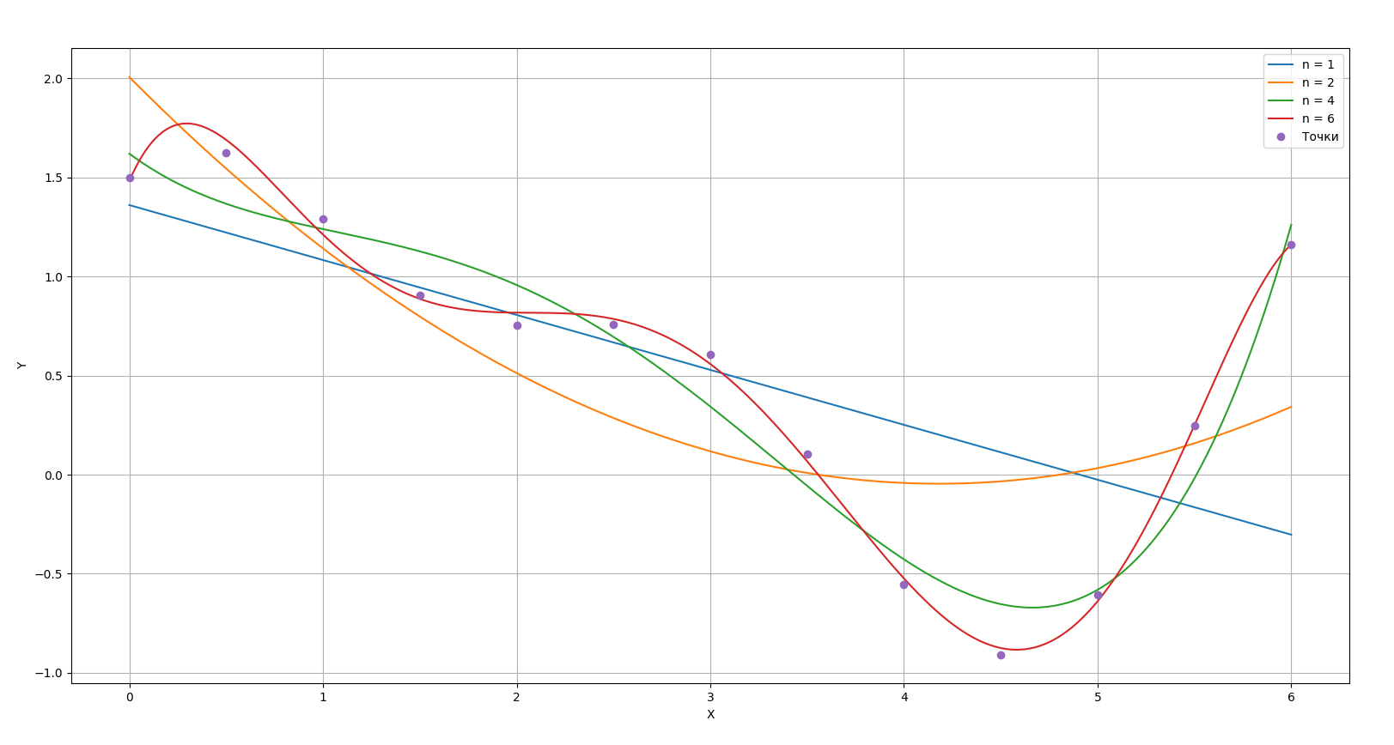*

***2. Веса точек разные. Степени аппроксимирующего полинома $n=1,2,4,6$. Исходная функция $y=\cos^{2}\left(x\right)+cos⁡(x-\frac{π}{3})$***

Исходная таблица:

|  |  |  |
| --- | --- | --- |
| $$x$$ | $$y$$ | $$ρ$$ |
| $$0.000$$ | $$1.500$$ | $$1$$ |
| $$0.500$$ | $$1.624$$ | $$2$$ |
| $$1.000$$ | $$1.291$$ | $$1$$ |
| $$1.500$$ | $$0.904$$ | $$1$$ |
| $$2.000$$ | $$0.753$$ | $$1$$ |
| $$2.500$$ | $$0.760$$ | $$1$$ |
| $$3.000$$ | $$0.607$$ | $$3$$ |
| $$3.500$$ | $$0.105$$ | $$9$$ |
| $$4.000$$ | $$-0.555$$ | $$1$$ |
| $$4.500$$ | $$-0.908$$ | $$7$$ |
| $$5.000$$ | $$-0.608$$ | $$10$$ |
| $$5.500$$ | $$0.246$$ | $$6$$ |
| $$6.000$$ | $$1.160$$ | $$9$$ |

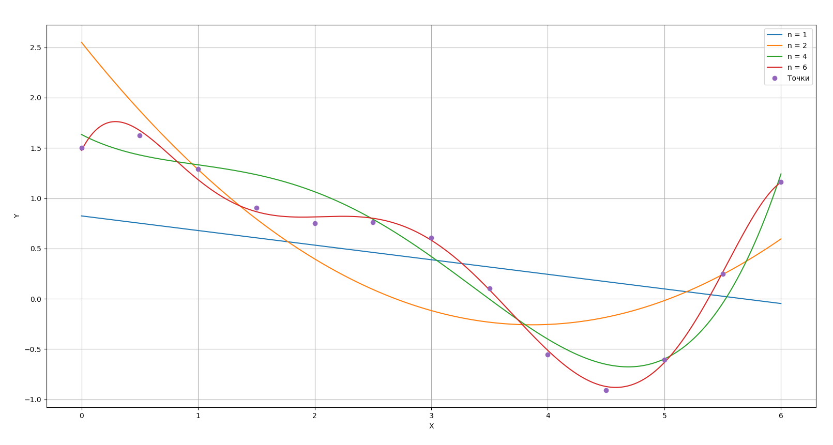

***3. Сравнение влияния весов точек на положение прямой, аппроксимирую-щей один и тот же набор точек.***

Исходные таблицы:

|  |  |  |  |
| --- | --- | --- | --- |
| $$x$$ | $$y$$ | $$ρ_{1}$$ | $$ρ_{2}$$ |
| $$-3.000$$ | $$9.000$$ | $$1$$ | $$100$$ |
| $$-2.000$$ | $$4.000$$ | $$1$$ | $$100$$ |
| $$-1.000$$ | $$1.000$$ | $$1$$ | $$100$$ |
| $$0.000$$ | $$0.000$$ | $$1$$ | $$1$$ |
| $$1.000$$ | $$1.000$$ | $$1$$ | $$1$$ |
| $$2.000$$ | $$4.000$$ | $$1$$ | $$1$$ |
| $$3.000$$ | $$9.000$$ | $$1$$ | $$1$$ |
| $$4.000$$ | $$16.000$$ | $$1$$ | $$1$$ |

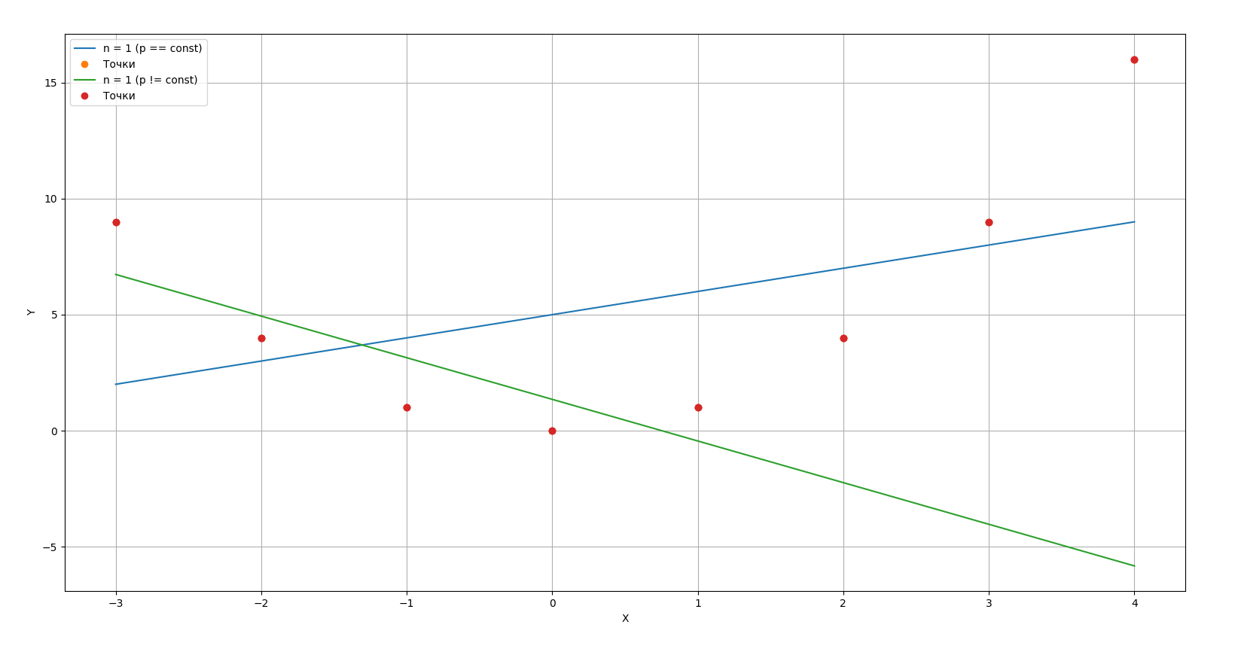

# Ответы на контрольные вопросы

***1. Что произойдет при задании степени полинома $n=N-1$?***

Программа построит полином, проходящий через все узлы, не смотря на то, какие будут веса у узлов.

***2. Будет ли работать Ваша программа при $n≥N$? Что именно в алгоритме требует отдельного анализа данного случая и может привести к аварийной остановке?***

Программа будет работать некорректно, т.к. тогда решения СЛАУ не будут линейно-независимыми (определить соответствующей матрицы будет равен 0). Для решения данной проблемы, можно анализировать степень $n$ в самом начале и, например, выдавать соответствующее сообщение или строить полином максимально возможной степени ($N-1)$. Более того, по $N$ точкам нельзя однозначно построить полином степени $n≥N.$

***3. Получить формулу для коэффициента полинома $a_{0}$ при степени $n=0.$ Какой смысл имеет величина, которую представляет данный коэффициент?***

$$a_{0}=\frac{\sum_{i=1}^{N}{y_{i}ρ_{i}}}{\sum_{i=1}^{N}{ρ_{i}}},$$

где $a_{0}$ означает математическое ожидание.

***4. Записать и вычислить определитель матрицы СЛАУ для нахождения коэффициентов полинома для случая, когда $n=N=2$. Принять все $ρ_{i}=1$.***

$$\left\{\begin{aligned}\left(ρ_{0}+ ρ_{1}\right)a_{0}+\left(ρ_{0}x_{0}+ρ_{1}x_{1}\right)a_{1}+\left(ρ_{0}x_{0}^{2}+ ρ_{1}x_{1}^{2}\right)a_{2}= ρ_{0}y_{0}+ρ_{1}y_{1} \\ \left(ρ_{0}x_{0}+ρ_{1}x_{1}\right)a_{0}+\left(ρ_{0}x_{0}^{2}+ ρ_{1}x_{1}^{2}\right)a_{1}+\left(ρ_{0}x_{0}^{3}+ ρ_{1}x_{1}^{3}\right)a_{2}= ρ_{0}y_{0}x_{0}+ρ_{1}y_{1}x_{1} \\ \left(ρ_{0}x_{0}^{2}+ ρ_{1}x_{1}^{2}\right)a_{0}+\left(ρ_{0}x_{0}^{3}+ ρ_{1}x_{1}^{3}\right)a_{1}+\left(ρ_{0}x_{0}^{4}+ ρ_{1}x_{1}^{4}\right)a_{2}= ρ_{0}y_{0}x_{0}^{2}+ρ_{1}y_{1}x_{1}^{2}\end{aligned}\right.$$

$$Δ=\left|\begin{matrix}2 & x_{0}+x_{1} & x_{0}^{2}+x_{1}^{2} \\ x_{0}+x_{1} & x_{0}^{2}+x_{1}^{2} & x_{0}^{3}+x_{1}^{3} \\ x_{0}^{2}+x_{1}^{2} & x_{0}^{3}+x_{1}^{3} & x_{0}^{4}+x_{1}^{4}\end{matrix}\right|$$

$$Δ={(ρ}_{0}+ρ_{1})\left(ρ_{0}x_{0}^{2}+ρ_{1}x_{1}^{2}\right)\left(ρ_{0}x_{0}^{4}+ρ_{1}x_{1}^{4}\right)+\left(ρ_{0}x_{0}+ρ_{1}x_{1}\right)\left(ρ_{0}x_{0}^{3}+ ρ_{1}x_{1}^{3}\right)*\left(ρ_{0}x_{0}^{2}+ρ_{1}x_{1}^{2}\right)+ \left(ρ_{0}x_{0}^{2}+ρ_{1}x_{1}^{2}\right)\left(ρ_{0}x_{0}+ρ_{1}x_{1}\right)\left(ρ_{0}x_{0}^{3}+ ρ_{1}x_{1}^{3}\right)-\left(ρ_{0}x_{0}^{2}+ρ_{1}x_{1}^{2}\right)\left(ρ_{0}x_{0}^{2}+ρ_{1}x_{1}^{2}\right)\left(ρ_{0}x_{0}^{2}+ρ_{1}x_{1}^{2}\right)-{(ρ}_{0}+ρ_{1})*\left(ρ_{0}x_{0}^{3}+ ρ_{1}x_{1}^{3}\right)- \left(ρ_{0}x_{0}+ρ_{1}x_{1}\right)\left(ρ_{0}x_{0}+ρ_{1}x_{1}\right)\left(ρ_{0}x_{0}^{4}+ρ_{1}x_{1}^{4}\right)=0$$

***5. Построить СЛАУ при выборочном задании степеней аргумента полинома $ϕ\left(x\right)=a_{0}+a_{1}x^{m}+a_{2}x^{n}$, причем степени $n$ и $m$ в этой формуле известны.***

$$\left\{\begin{aligned}\left(x^{0}, x^{0}\right)a_{0}+\left(x^{0}, x^{m}\right)a_{1}+\left(x^{0}, x^{n}\right)a_{2}=(y,x^{0}) \\ \left(x^{m}, x^{0}\right)a_{0}+\left(x^{m}, x^{m}\right)a_{1}+\left(x^{m,}, x^{n}\right)a_{2}=(y,x^{m}) \\ \left(x^{n}, x^{0}\right)a_{0}+\left(x^{n}, x^{m}\right)a_{1}+\left(x^{n}, x^{n}\right)a_{2}=(y,x^{n}) \end{aligned}\right.$$

***6. Предложить схему алгоритма для решения задачи из вопроса 5, если степени $n$ и $m$ подлежат определению наравне с коэффициентами $a_{k}$, т.е. количество неизвестных равно 5.***

Для определения коэффициентов $n$ и $m$ можно воспользоваться перебором, $0≤n≤N-1, 0≤m≤N-1$, где N – количество узлов. Во время перебора нужно найти функцию, наилучшим образом аппроксимирующую заданные узлы, т.е. для которой:

$$I=\sum_{i=1}^{N}{ρ_{i}{\left[y\left(x_{i}\right)-ϕ\left(x_{i}\right)\right]}^{2}} )=min$$